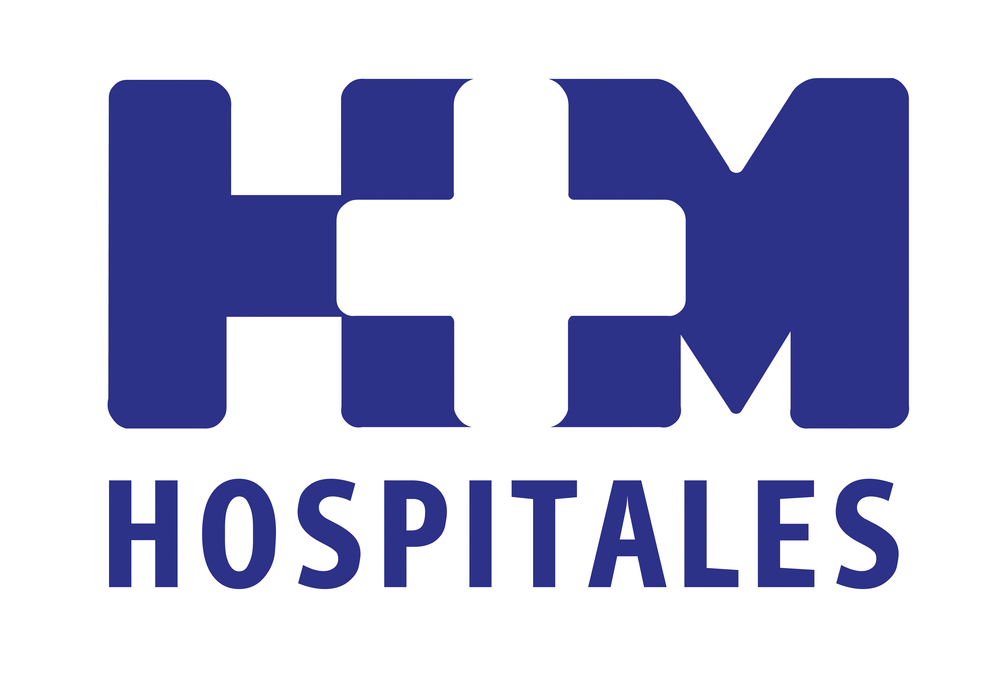

Esta nueva modalidad de Balón Intragástrico (BIG) ingerible permite tratar el sobrepeso en tan sólo tres meses y combatir la obesidad antes de que aparezca

LA UNIDAD DE TRATAMIENTO ENDOSCÓPICO DE LA OBESIDAD DE HMS REALIZA LOS PRIMEROS CASOS DE ABORDAJE DEL SOBREPESO CON BALÓN INTRAGÁSTRICO INGERIBLE DE ESPAÑA

- Esta nueva ayuda eficaz para el sobrepeso de entre 6 y 15 kilos consiste en una cápsula que el paciente traga por sí mismo y que, una vez en el estómago, se llena con nitrógeno hasta alcanzar un volumen de 250cc

- El proceso de colocación del dispositivo se realiza bajo control ecográfico, pero no necesita endoscopia y se realiza en 5 minutos; y su permanencia en el estómago se reduce a tres meses, realizándose su retirada mediante endoscopia con sedación

- Su presencia en el estómago aumenta el efecto de saciedad y, al ser muy ligero, minimiza la intolerancia y molestias que provocan el resto de los balones más grandes en fase inicial

- En los estudios previos a la certificación CE ya obtenida del BIG ingerible, se han reportado pérdidas superiores al 40% de exceso de peso a los tres meses del tratamiento con este dispositivo

- Este tratamiento completa el abordaje intervencionista de la obesidad que se realiza en la Unidad de Tratamiento Endoscópico de la Obesidad de HMS, dedicada al manejo de este problema por diferentes métodos por vía oral, como son el BIG (más de 2.500 casos) y el método POSE (Cirugía Primaria Endoluminal de la Obesidad), con el que se han realizado más de 100 casos en HMS

Madrid, 4 de septiembre de 2012. La Unidad de Tratamiento Endoscópico de la Obesidad de HM Universitario Sanchinarro (HMS), dirigida por el Dr. Gontrand López-Nava, realizó ayer los primeros casos que se llevan a cabo en nuestro país para tratar el sobrepeso con Balón Intragástrico (BIG) ingerible, una nueva modalidad de esta ayuda intervencionista contra el sobrepeso que permite combatir la obesidad antes de que aparezca.

Este nuevo BIG ingerible, que se presenta como ayuda eficaz para el sobrepeso de entre 6 y 15 kilos, consiste en una cápsula que el paciente traga por sí mismo y que, una vez en el estómago, se llena con nitrógeno hasta alcanzar un volumen de 250cc, pudiéndose colocar más de un balón a la vez, siempre bajo criterios médicos.

El proceso de colocación de este dispositivo se realiza bajo control ecográfico por el Dr. López-Nava en su consulta, con la estratégica diferencia y novedad respecto a los 2.500 balones intragástricos convencionales ya implantados por este experto en la citada unidad de HMS, de que en estos casos, la técnica no necesita endoscopia y se realiza en cinco minutos.

Los balones ingeribles permanecen en el estómago durante tres meses, realizándose su retirada mediante endoscopia con sedación; al ser muy ligeros (menos de 6 gramos) se establecen en la zona del fundus (parte superior del estómago), aumentando el efecto de saciedad, y minimizando la intolerancia y molestias que provocan el resto de los balones más grandes en fase inicial.

Resultados e indicaciones
Según explica el experto, en los estudios previos a la certificación CE ya obtenida del BIG ingerible, se han reportado pérdidas superiores al 40% de exceso de peso a los tres meses del tratamiento con este dispositivo.

Los candidatos ideales para este tratamiento del sobrepeso son aquellos pacientes que necesitan perder peso en tres meses, como en los casos pendientes de una intervención quirúrgica, dolores articulares agravados por el exceso de peso, comienzo de actividad deportiva limitada por el sobrepeso, búsqueda de mayor fertilidad, apnea del sueño, hipertensión arterial, diabetes tipo 2, o cualquier otra condición física que mejoraría perdiendo entre 6 y 15 kilos.

El equipo del Dr. López-Nava, formado por nutricionistas, psicólogos y licenciados en Educación Física, induce al paciente, de forma paralela al periodo en el que se trata el sobrepeso, un cambio de hábitos y conducta alimentaria para que los resultados perduren en el tiempo.

Ampliación de la cartera de servicios de la Unidad
Este tratamiento para el sobrepeso con BIG ingerible viene a completar el abordaje intervencionista de la obesidad que se realiza en la Unidad de Tratamiento Endoscópico de la Obesidad de HMS, dedicada al manejo de este problema por diferentes métodos por vía oral, como son el Balón intragástrico y el método POSE.

El Dr. López-Nava ha sido uno de los pioneros en la implantación del balón intragástrico en España y el primero en crear una unidad de estas características, siendo el especialista que más pacientes ha tratado en España con BIG (más de 2.500 casos realizados) y con método POSE (Cirugía Primaria Endoluminal de la Obesidad), una técnica de reducción del estómago por vía oral, que no requiere hacer incisiones, en la que se hacen una serie de pliegues para reducir la capacidad del estómago y con la que, en los primeros 100 casos realizados (datos del pasado mes de abril), se obtuvo una reducción media del 45% del exceso de peso en los pacientes tratados.

HM Hospitales
HM Hospitales está formado por diversas empresas que gestionan diferentes hospitales médico-quirúrgicos privados, entre los que se incluyen HM Universitario Madrid, HM Universitario Montepríncipe, HM Universitario Torrelodones, HM Universitario Sanchinarro, HM Nuevo Belén y el Centro Integral Oncológico Clara Campal (CIOCC); todos ellos de gran cualificación técnica y humana.

Basado en un Decálogo y en el juramento Hipocrático dirigido por médicos y con el objetivo de ofrecer una medicina de calidad, los diferentes centros de HM Hospitales se han dotado con una tecnología de vanguardia y con el personal mejor cualificado y más humano.

Todos los centros de HM Hospitales funcionan de forma integrada. Para ello, existe una estructura corporativa con servicios centralizados, así como diferentes herramientas informáticas de gestión integral. Esto permite una actuación complementaria y sinérgica de estructuras, servicios y equipamientos, con el máximo aprovechamiento de los recursos tecnológicos y humanos.

Más información: www.hmhospitales.com

Para más información:

DPTO. DE COMUNICACIÓN DE HM HOSPITALES
Eva Sacristán
Tel.: 91 216 00 50 / Móvil: 608 273 978
E-mail: evasacristan@hospitaldemadrid.com

BERBÉS ASOCIADOS
Sara Nieto
Tel.: 91 563 23 00 / Móvil: 678 544 149
E-mail: saranieto@berbes.com

